Elevernas dokument till B. Riktad kodknäckning
I detta dokument återfinns underlag och arbetsmaterial för en del av övningarna i B. Riktad kodknäckning. Det kan gälla konturering, skrivning, egen läsning med ljudning eller med rörelser och liknande. De relevanta materialen är inramade i B. Läraren kan enkelt skriva ut underlagen inför övningspassen.
1.1.3
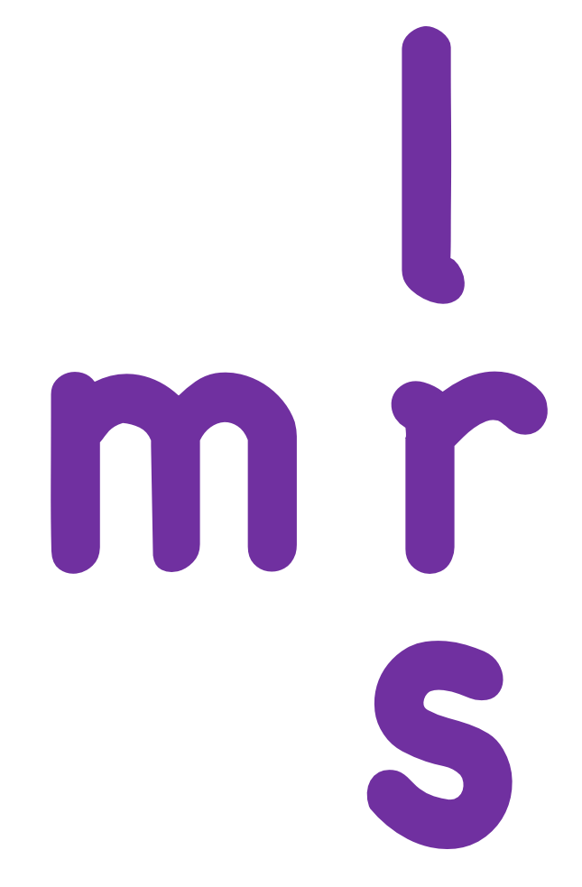
1.1.4
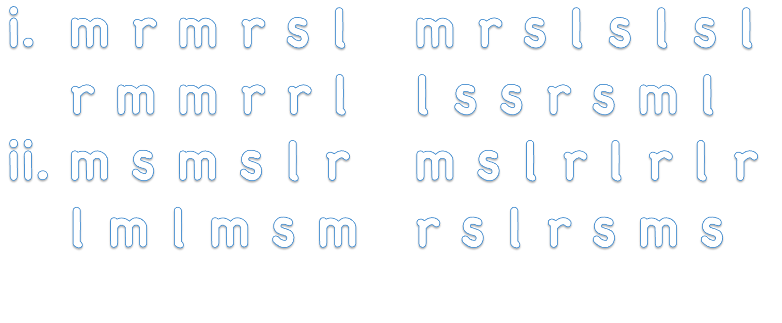
1.1.6
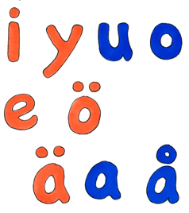
1.1.7
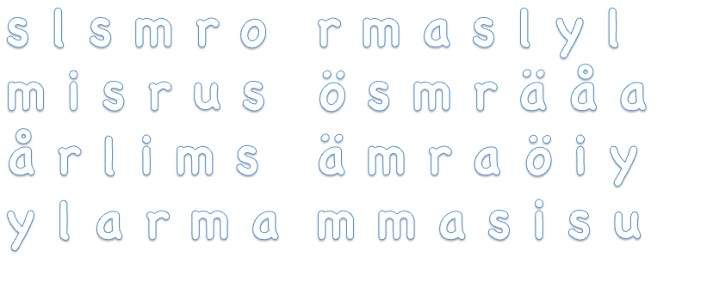

1.2.3 b
as | os | is
il | al | er
sil | mil | sas | mor
mas | sal | mos | mal
lam | mer | ser
so | sa | le

1.2.5 b
os | al | sal
mil | mer | sa

1.2.6 b
lam | mer | ser
as | os | is
so | sa | le
sil | mil | sas | mor
il | al | er
mas | sal | mos | mal

1.3.1 b
VK | is | el | er
VK | al | as | os
KVK | ris | ros | ser | sal
KVK | mor | mer | sil | mes
KVK | sol | ras | ler | ram | mas
KVK | mal | mil | mas | lam | ler
KVK | mes | mos | res
KVK | mim | ror | ses | mem | rar
KV | sa | se | le | ro | la
KV | mo | lo | so

1.3.2 b
VK | öl | ål | yr | är | år
VK | ös | ås | ur | yl
KVK | rös | rys | sur | säl
KVK | mör | myr | syl | mus | mås
KVK | söl | rös | lär | råm | mur
KVK | mål | mäl | mys | lam | lår
KVK | mys | mös | rus | lös | lur
KVK | rår | rör | sys | sås
KV | sy | så | ly | rå | lä
KV | må | mu | mö | my | rö

1.3.3 b
VK | il | im | ir | em | es
VK | am | ar | os | or | ol
KVK | ril | rol | sel | sam | sor
KVK | lor | mel | sir | los | les
KVK | mar | ral | sar
KVK | mam | rir | sis | lel | lal
KV | ma | si | me | ra | li
KV | mi | ri | re

1.3.4 b
VK | äl | ym | ör | äm
VK | um | ul | us | ys
KVK | rul | räl | röl | rål | ryl
KVK | lyr | mul | sör | lym | les
KVK | mar | ral | sar | säm
KVK | måm | ryr | sös | lyl | lul
KV | mä | sö | ry | lå | ru

1.4.1
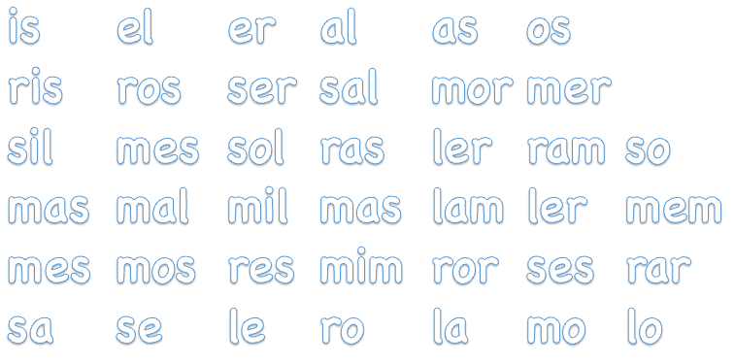
1.4.2
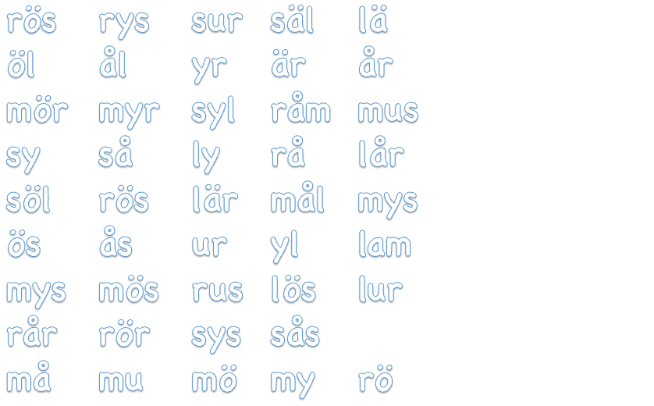

1.5.1
 | is | i・s |  | se | s・e |  | el | e・l
 | le |  |  | sa |  |  | os
 | al |  |  | mo |  |  | ram
️ | ro |  |  | la |  |  | lo |  | ️
 | so |  |  | mal |  |  | mas
 | sal |  |  | mes |  |  | mer
 | ris |  |  | ros |  |  | mor
 | sil |  |  | sol |  |  | ler
 | mos |  |  | mil |  |  | mim

1.5.2
 | ös | ö・s |  | ås | å・s |  | år | å・r
 | ål |  |  | öl |  |  | är
 | rå |  |  | rö |  |  | mur
️ | sy |  |  | sur |  |  | rus |  | ️
 | mås |  |  | mös |  |  | myr
 | sås |  |  | rör |  |  | läs
 | säl |  |  | mys |  |  | lös

1.5.3
 | så | s・å |  | lä | l・ä |  | yr | y・r
 | yl |  |  | mu |  |  | mö
 | rös |  |  | my |  |  | mör
️ | rys |  |  | syl |  |  | mus |  | ️
 | lär |  |  | lår |  |  | söl
 | sys |  |  | lur |  |  | mem
 | mål |  |  | lam |  |  | mus

1.5.4
 | SKRIV  bokstav  + ljuda | SKRIV bokstav  + ljuda | SKRIV bokstav  + ljuda | LÄS! |  |  | SKRIV  bokstav  + ljuda | SKRIV bokstav  + ljuda | SKRIV bokstav  +ljuda | LÄS!
mos | m | o | s | mos |  | se | s | e |  | se
is |  |  |  | is |  | el |  |  |  | el
al |  |  |  | al |  | rar |  |  |  | rar
mo |  |  |  | mo |  | lo |  |  |  | lo
ris |  |  |  | ris |  | ros |  |  |  | ros
mor |  |  |  | mor |  | mer |  |  |  | mer
sol |  |  |  | sol |  | ras |  |  |  | ras
mal |  |  |  | mal |  | mil |  |  |  | mil
ler |  |  |  | ler |  | ram |  |  |  | ram
res |  |  |  | res |  | le |  |  |  | le

 | SKRIV  bokstav  + ljuda | SKRIV bokstav  + ljuda | SKRIV bokstav  + ljuda | LÄS! |  |  | SKRIV  bokstav  + ljuda | SKRIV bokstav  + ljuda | SKRIV bokstav  + ljuda | LÄS!
ses |  |  |  | ses |  | mem |  |  |  | mem
mas |  |  |  | mas |  | lam |  |  |  | lam
ser |  |  |  | ser |  | sal |  |  |  | sal
sil |  |  |  | sil |  | mes |  |  |  | mes
ro |  |  |  | ro |  | la |  |  |  | la
os |  |  |  | os |  | sa |  |  |  | sa
mim |  |  |  | mim |  | ror |  |  |  | ror
so |  |  |  | so |  | er |  |  |  | er
as |  |  |  | as |  | mos |  |  |  | mos

1.5.5
 | SKRIV  bokstav  + ljuda | SKRIV bokstav  + ljuda | SKRIV bokstav  + ljuda | LÄS! |  |  | SKRIV  bokstav  + ljuda | SKRIV bokstav  + ljuda | SKRIV bokstav  + ljuda | LÄS!
mör | m | ö | r | mör |  | rö | r | ö |  | rö
rys |  |  |  | rys |  | säl |  |  |  | säl
myr |  |  |  | myr |  | mys |  |  |  | mys
mås |  |  |  | mås |  | rår |  |  |  | rår
lär |  |  |  | lär |  | lur |  |  |  | lur
mäl |  |  |  | mäl |  | lam |  |  |  | lam
mös |  |  |  | mös |  | lös |  |  |  | lös
mal |  |  |  | mal |  | sås |  |  |  | sås
rör |  |  |  | rör |  | ål |  |  |  | ål

 | SKRIV  bokstav  + ljuda | SKRIV bokstav  + ljuda | SKRIV bokstav  + ljuda | LÄS! |  |  | SKRIV  bokstav  + ljuda | SKRIV bokstav  + ljuda | SKRIV bokstav  + ljuda | LÄS!
må |  |  |  | må |  | år |  |  |  | år
my |  |  |  | my |  | ås |  |  |  | ås
sur |  |  |  | sur |  | så |  |  |  | så
syl |  |  |  | syl |  | lä |  |  |  | lä
söl |  |  |  | söl |  | mö |  |  |  | mö
mur |  |  |  | mur |  | öl |  |  |  | öl
ly |  |  |  | ly |  | är |  |  |  | är
rus |  |  |  | rus |  | ror |  |  |  | ror
sys |  |  |  | sys |  | så |  |  |  | så
lår |  |  |  | lår |  | lä |  |  |  | lä

1.6.1
1 | mor ler | ros ler | mas ler | mor ser
2 | mor ser sol | mor ser is | mor ser mos | mor ler i ro
3 | lo ler | lo ser ris | lo ser sol | lo ler i os
4 | mal la ros i ris | mor ror mil | mas ser ram | er mor ser mos
5 | mor sa sil | lo la sil i mos | lo ser mes i ro

1.6.2. Skriv av texter
Välj tre texter ovan och skriv av dem på varsin rad här nedanför. När du är klar läser du dina texter för din lärare eller din bänkkamrat.

1.6.3. Skriv egna texter
Skriv tre småtexter med ett ord ur varje hög. När du är klar läser du dina texter för din lärare eller din bänkkamrat.
1 |  | 2 |  | 3
{mor, lo, mas} |  | {ler, ser, la, sa} |  | {ros, mos, sol, sil}

1.6.4. Läs texter med expanderad merisola
1 | mor lär | ros ler i sol | yr mas ler | mor ser ur
2 | mor ser mås | mor ser mus | mor ser lös mos | mor ler i mål
3 | my rös i år | lo syr ål i sås | my ser lam sol | lo mös i år
4 | mal la säl i sil | mor ror i öl | mas syr sur mus | er mås är lös
5 | er mor sa mu | my la rå ål i rör | lo lär my mim

1.6.5. Skriv av texter med expanderad merisola
Välj tre texter ovan och skriv av dem på varsin rad här nedanför. När du är klar läser du dina texter för din lärare eller din bänkkamrat.

1.6.6. Skriv egna texter med expanderad merisola
Skriv tre småtexter med ord och fraser ur högarna nedan. När du är klar läser du dina texter för din lärare eller din bänkkamrat.
1 |  | 2 |  | 3 |  | 4
{mor, my, mas, lo} |  | {ler, ser, är, syr, lär, la, sa} |  | {ros, mås, mos, mu, säl, ål, sol, sil, mus} |  | {i år, i öl, lös, i sil}

2.1.3
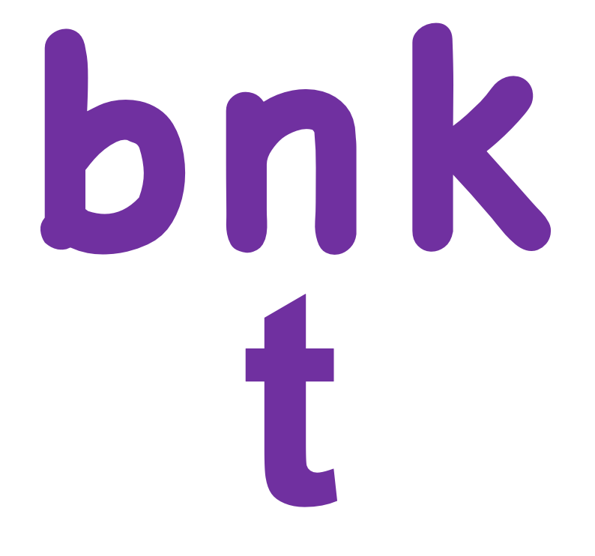
2.1.4
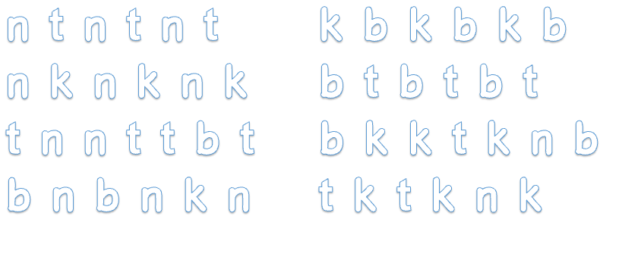

2.1.6
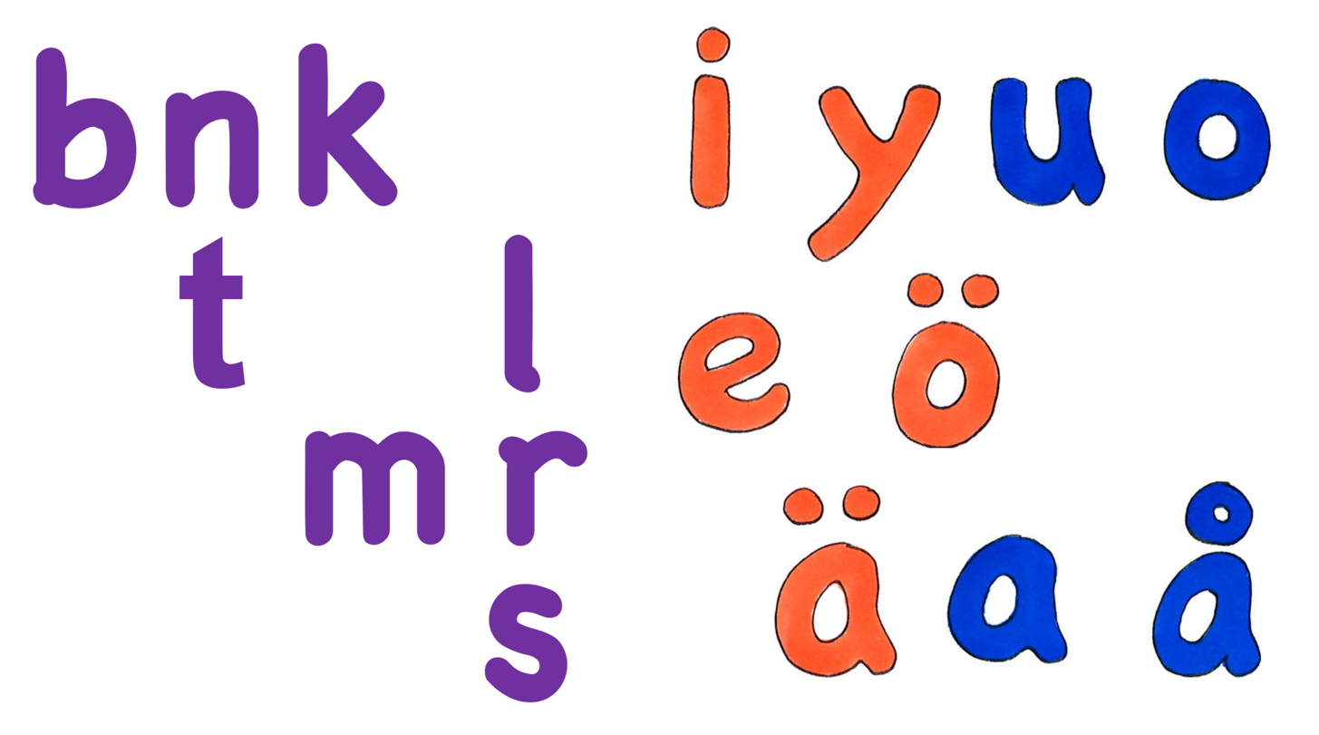
2.1.7
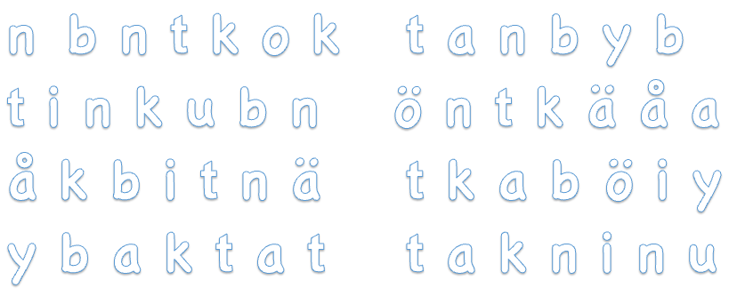
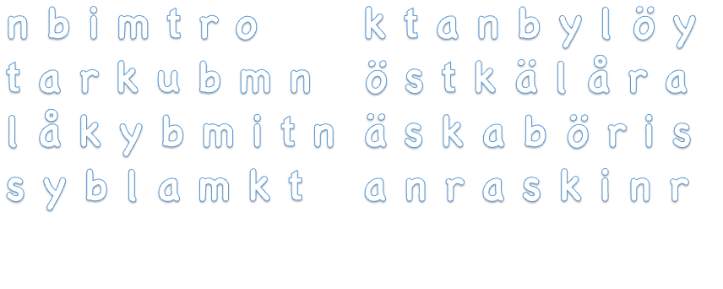
2.2.3 b
ek | ok | en
nit | ban | ber
sik | mat | tas | mot
bas | sak | bok | bal
nöt | nys | ben
ny | bo | ta | ko

2.2.5 b
ut | byn | åk
tån | bu | kok

2.2.6 b
böl | buk | sök
åt | ät | ök
nu | ta | be
bur | sök | lok | lök
bil | tal | ner
mat | sak | mot | bas

2.3.1 b
VK | en | ek | ok
KVK | tok | ton | tak
KVK | ben | bin | ban | bak
KVK | bok | bot | nit
KV | bo | be | te
KV | ni | ko | ta

2.3.2 b
VK | ut | åk | åt | ät
VK | ön | ån | ök
KVK | buk | båt | båk
KVK | bök | byt | byn
KVK | bön | böl | böt
KVK | nöt | tån | kok
KVK | tät | kåk | tåt | tut
KV | nä | nå | by | tå
KV | tu | bu | ty | tö

2.3.3 b
VK | ök | öl | ör |  | VK | åk | ån | ut
VK | ar | år | ös |  | VK | yl | ön
KVK | tes | bar | ber |  | KVK | bor | min | lek
KVK | kon | rit | ner |  | KVK | mat | len | lön
KVK | not | bör | rös |  | KVK | nöt | söt | kub
KVK | rök | ryk | bus |  | KVK | sök | bär | sik
KVK | bör | tyr | syn |  | KVK | bot | bås | lök
KVK | mål | mäl | mys |  | KVK | lat | rak | bil
KVK | nys | lok | rus |  | KVK | lös | lur | sak
KVK | mås | mät | myt |  | KVK | ris | lår | tub
KVK | sen | ren | bas |  | KVK | nos | rån | mat
KVK | böl | röt | tår |  | KVK | nås | tån | tam
KVK | nös | bön | rät |  | KVK | når | ryt | mot
KVK | tik | tur | bur |  | KVK | bor | bal
KV | tö | ly | ko |  | KV | lä | ni | ny
KV | ta | rå | la |  | KV | nä | nu

2.3.4 b
VK | ak | am | ot | ib | es
VK | ik | at | or | ol | ir
VK | ym | äk | us | ub
KVK | sit | sok | bek | sab
KVK | mok | tök | mis | met
KVK | nol | rat | les | ryl
KVK | nal | mäk | tyl | bäs
KVK | sis | rär | sös | mym
KV | sö | ry | lö | sä | bö
KV | mi | nö | lu | ka | tä

2.4.1
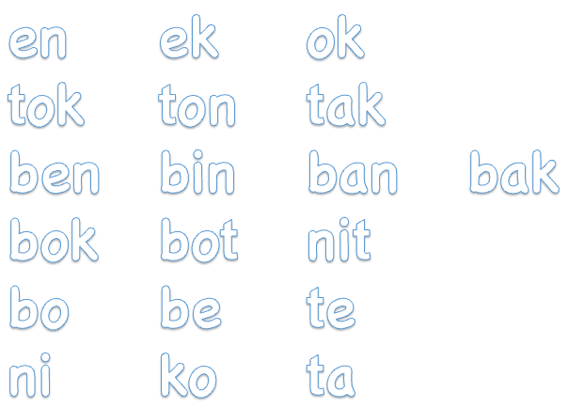
2.4.2
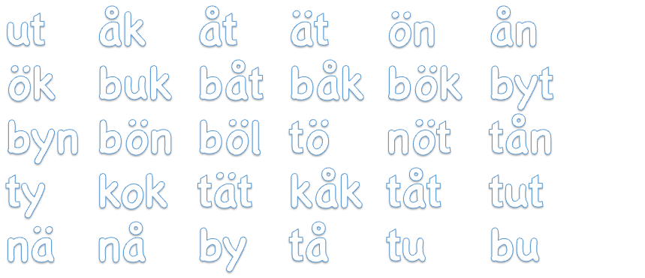
2.4.3
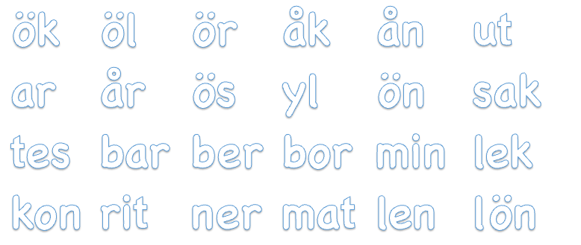
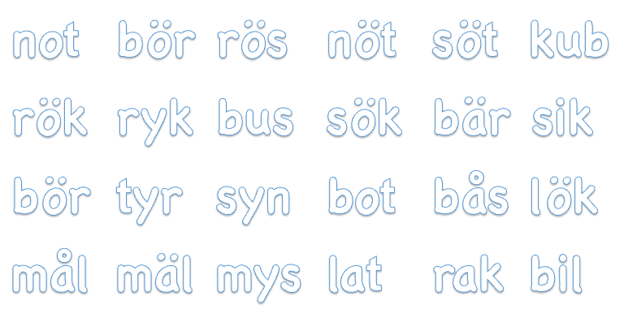

2.5.1
 | as | a・s |  | be | b・e |  | ek | e・k
 | te |  |  | ta |  |  | ok
 | kal |  |  | nor |  |  | ben
️ | bot |  |  | la |  |  | bok |  | ️
 | tok |  |  | kal |  |  | kos
 | sak |  |  | sot |  |  | mes
 | rik |  |  | nos |  |  | not
 | bit |  |  | ton |  |  | len
 | mak |  |  | tik |  |  | tak

2.5.2
 | ök | ö・k |  | åk | å・k |  | ån | å・n
 | bål |  |  | ön |  |  | ät
 | rån |  |  | söt |  |  | bur
️ | sy |  |  | tub |  |  | bus |  | ️
 | mån |  |  | möt |  |  | tyr
 | kål |  |  | röt |  |  | lät
 | syl |  |  | myt |  |  | lön
 | tät |  |  | nöt |  |  | bä
 | byt |  |  | kub |  |  | löt

2.5.3
 | SKRIV  bokstav  + ljuda | SKRIV bokstav  + ljuda | SKRIV bokstav  + ljuda | LÄS! |  |  | SKRIV  bokstav  + ljuda | SKRIV bokstav  + ljuda | SKRIV bokstav  + ljuda | LÄS!
tok | t | o | k | tok |  | ut | u | t |  | ut
ben |  |  |  | ben |  | ön |  |  |  | ön
bok |  |  |  | bok |  | buk |  |  |  | buk
bo |  |  |  | bo |  | bök |  |  |  | bök
ni |  |  |  | ni |  | bön |  |  |  | bön
ton |  |  |  | ton |  | nöt |  |  |  | nöt
bin |  |  |  | bin |  | tät |  |  |  | tät
bot |  |  |  | bot |  | nä |  |  |  | nä
be |  |  |  | be |  | tu |  |  |  | tu
ko |  |  |  | ko |  | åk |  |  |  | åk

 | SKRIV  bokstav  + ljuda | SKRIV bokstav  + ljuda | SKRIV bokstav  + ljuda | LÄS! |  |  | SKRIV  bokstav | SKRIV bokstav | SKRIV bokstav | LÄS!
tak |  |  |  | tak |  | ån |  |  |  | ån
ban |  |  |  | ban |  | båt |  |  |  | båt
nit |  |  |  | nit |  | byt |  |  |  | byt
te |  |  |  | te |  | böl |  |  |  | böl
tut |  |  |  | tut |  | tån |  |  |  | tån
bak |  |  |  | bak |  | kåk |  |  |  | kåk
en |  |  |  | en |  | nå |  |  |  | nå
ek |  |  |  | ek |  | bu |  |  |  | bu
ok |  |  |  | ok |  | kok |  |  |  | kok

2.5.4
 | SKRIV  bokstav  + ljuda | SKRIV bokstav  + ljuda | SKRIV bokstav  + ljuda | LÄS! |  |  | SKRIV  bokstav  + ljuda | SKRIV bokstav  + ljuda | SKRIV bokstav  + ljuda | LÄS!
ök | ö | k |  | ök |  | ber | b | e | r | ber
ar |  |  |  | ar |  | ner |  |  |  | ner
tes |  |  |  | tes |  | rös |  |  |  | rös
kon |  |  |  | kon |  | bus |  |  |  | bus
not |  |  |  | not |  | syn |  |  |  | syn
rök |  |  |  | rök |  | mys |  |  |  | mys
bör |  |  |  | bör |  | rus |  |  |  | rus
mål |  |  |  | mål |  | myt |  |  |  | myt
nys |  |  |  | nys |  | bas |  |  |  | bas
mås |  |  |  | mås |  | tår |  |  |  | tår

 | SKRIV  bokstav  + ljuda | SKRIV bokstav  + ljuda | SKRIV bokstav  + ljuda | LÄS! |  |  | SKRIV  bokstav  + ljuda | SKRIV bokstav  + ljuda | SKRIV bokstav  + ljuda | LÄS!
sen |  |  |  | sen |  | rät |  |  |  | rät
böl |  |  |  | böl |  | bur |  |  |  | bur
nös |  |  |  | nös |  | lek |  |  |  | lek
tik |  |  |  | tik |  | lön |  |  |  | lön
öl |  |  |  | öl |  | kub |  |  |  | kub
år |  |  |  | år |  | sik |  |  |  | sik
bar |  |  |  | bar |  | lök |  |  |  | lök
rit |  |  |  | rit |  | bil |  |  |  | bil
bör |  |  |  | bör |  | sak |  |  |  | sak
ryk |  |  |  | ryk |  | tub |  |  |  | tub

 | SKRIV  bokstav  + ljuda | SKRIV bokstav  + ljuda | SKRIV bokstav  + ljuda | LÄS! |  |  | SKRIV  bokstav  + ljuda | SKRIV bokstav  + ljuda | SKRIV bokstav  + ljuda | LÄS!
tyr |  |  |  | tyr |  | mat |  |  |  | mat
mäl |  |  |  | mäl |  | tam |  |  |  | tam
lok |  |  |  | lok |  | mot |  |  |  | mot
mät |  |  |  | mät |  | söt |  |  |  | söt
ren |  |  |  | ren |  | bär |  |  |  | bär
röt |  |  |  | röt |  | bås |  |  |  | bås
bön |  |  |  | bön |  | bil |  |  |  | bil
tur |  |  |  | tur |  | lur |  |  |  | lur
bal |  |  |  | bal |  | lår |  |  |  | lår

2.6.1
1 | tor röt | tor är bas | mås ser rök | ko är lös
2 | sik är mat | nöt bor i bås | lök är mat | tös tar lok
3 | lo ser rök | lo är sen | söt sol ler i år | rut ser mor le i sol
4 | bos bal är i sol i år | mor tar lus ur sås | mas tar bil i lek | kor sa mu i kör
5 | rut ser tik i bur | lök i mat är tur | lo bor i by i ro | my är tös i bil

2.6.2
o! | a! | å! | i! | bu!

1 | tor ler! å! | rut är sen! o! | mål i år! a! | yr tös tar bil! å!
2 | my ser is! i! | rut åt is! i! | ko är lös! o! | ål i båt! o!
3 | ål i sås! o! | tös ler i mos! o! | ny sol i år! a! | bo rös! i!
4 | ny kub i år! a! | kor lär i sol! o! | ren ål i ren å! o! | säl i ny bil! å!
5 | sur ål i sur sås! bu! | tor ror ut! kul! | mås ser sik! mat! | ta er ur ån! nu!
6 | mus sa bu! bus! | ko åt mos! mu! | ko ser ut ur bur! mu!

2.6.3

2.6.4
1 |  | 2 |  | 3
{my, lo, rut, tös, ko, bo} |  | {ser, är, tar, sa} |  | {mat, mos, sol, sil, bas, bok, kub}

2.6.5
1 |  | 2 |  | 3 |  | 4
{mor, mas, lo, mus, lis} |  | {ler, ser, är, syr, lär, la, sa, åt, tar} |  | {ros, mås, mos, mu, bu, säl, ål, rut, tor} |  | {nu, i år, i bo, lös, i ren å, i ny bil, ur ån}

